Министерство образования Республики Беларусь

Учреждение образования «Белорусский государственный университет

информатики и радиоэлектроники»

Факультет компьютерных систем и сетей

Кафедра Информатики

Дисциплина «Избранные главы информатики»

**ОТЧЕТ**

к лабораторной работе №1

на тему:

**«Система контроля версий GIT»**

БГУИР 6-05-0612-02 02

|  |
| --- |
| Выполнил студент группы 353504  БОГДАНОВИЧ Андрей Валерьевич |
|  |
| (дата, подпись студента) |
| Проверил доцент каф. Информатики  ЖВАКИНА Анна Васильевна |
|  |
| (дата, подпись преподавателя) |

Минск 2025

# 1 Индивидуальное задание

**Вариант 2.** 1. Подготовьте рабочее окружение в соответствии с типом вашей операционной системы(https://smartiqa.ru/courses/git/lesson-1 ):

a. Установите Git

b. Выполните базовую настройку

2. Создайте структуру папок (использовать командную строку) и поместите в репозиторий Git на своем локальном компьютере:

(Наименование для базовой папки: 253501_IVANOV_12, где 12 – порядковый номер в журнале)

GROUP_NUMBER_YOUR_LAST_NAME_ NUMBER_IN_LIST

IGI

LR1

Папки и файлы в соответствии с индивидуальным заданием

Отчет по ЛР1 со скринами действий и результатов

LR2

LR3

LR4

LR5

**STRWEB**

LR1

LR2

LR3

LR4

1. *Создайте репозиторий внутри папки* LR1 *с помощью клонирования проекта с сайта github.com (*https://github.com/smartiqaorg/geometric_lib*)*
2. *Выполните следующие действия, каждый раз проверяя состояние файлов в локальном репозитории до и после выполнения операции:*
   1. сделайте индексацию нескольких файлов в вашем Git-репозитории (git add …),
   2. внесите изменения в файлы,
   3. выполните коммиты к проиндексированным файлам,
   4. добавьте и удалите файлы (один и группу файлов с определенным расширением)
   5. переименуйте файлы
   6. создайте для IGI и STRWEB, а также для каждой ЛР, вложенной в них, отдельные ветки, переместите папки и файлы на соответствующие ветки
   7. выведите историю коммитов: полностью и с ограничением вывода – отобрать только последние, до и после указанной даты, по автору файлов, коммитов (флаги n, since, after, until, before, author, committer, grep) <https://code.mu/ru/tool/git/basis/limit-output-commit-history-flags/> ,
   8. исследуйте флаги для git log: p , stat ,shortstat, name-only, name-status, relative-date, pretty, graph,
   9. найдите разницу в изменениях для каждого коммита
   10. создайте новый файл test.txt и вставьте в него строчку 'номер варианта'. затем сделайте коммит и отмените его
   11. проиндексируйте файл в вашем Git-репозитории, затем отмените его индексацию
   12. внесите изменения в файл в вашем Git-репозитории и затем верните его в исходное состояние.
3. *Выполните следующие действия с удаленным репозиторием:*
   1. создайте удаленный репозиторий (на github.com)
   2. просмотрите информацию о нем, внесите изменения и опять просмотрите (remote, fetch).
   3. измените несколько файлов в вашем проекте и перенесите их в удаленный репозиторий,
   4. переименуйте свой удаленный репозиторий
   5. получите данные из удаленного репозитория
   6. просмотреть историю изменений
   7. создайте дополнительную ветку 1 в удаленном реппозитории, перенесите в нее два файла из другой ветки, удалите один из файлов
   8. создайте дополнительную ветку 2 в удаленном реппозитории, перенесите в нее два файла из вашего проекта, слить изменения в основную ветку, удалить дополнительную ветку 2\

Структура папок:

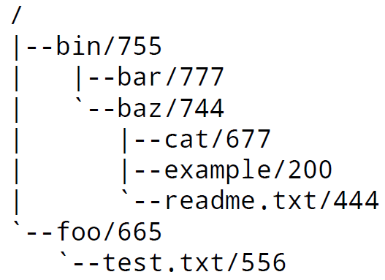

# 2 Выполнение работы

Была создана структура папок. Создание видно на следующих рисунках

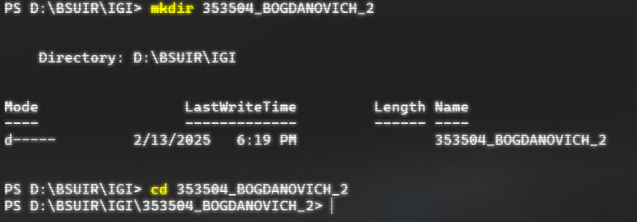

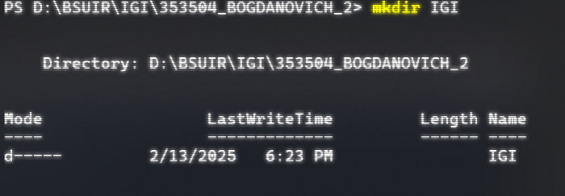

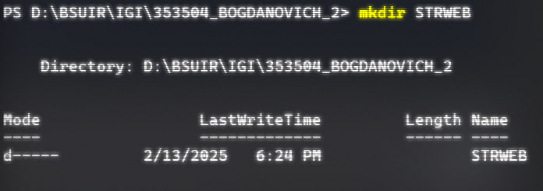





И так далее для всех папок.

Далее создана структура папок из индивидуального задания:

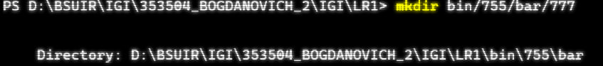

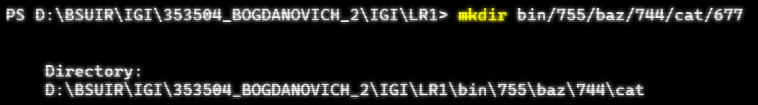

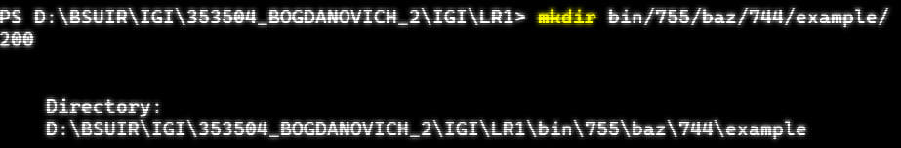



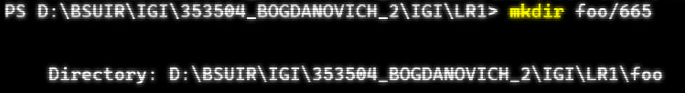



Был создан репозиторий внутри папки LR1 с помощью клонирования проекта с сайта github.com:

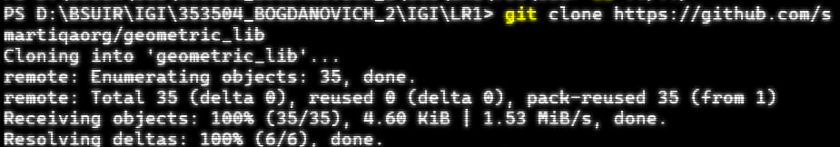

Была произведена индексация всех файлов в git-репозитории с помощью команды git add . :

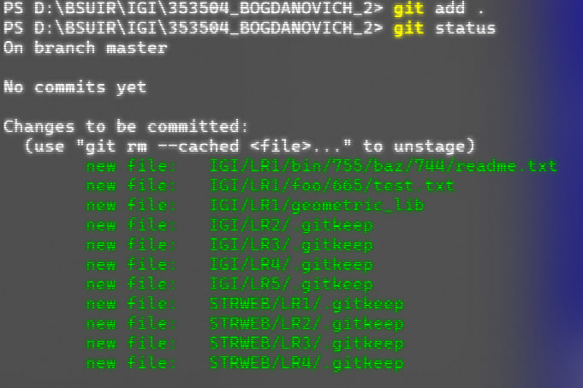

Были внесены изменения в файл и выполнен коммит к проиндексированным файлам:

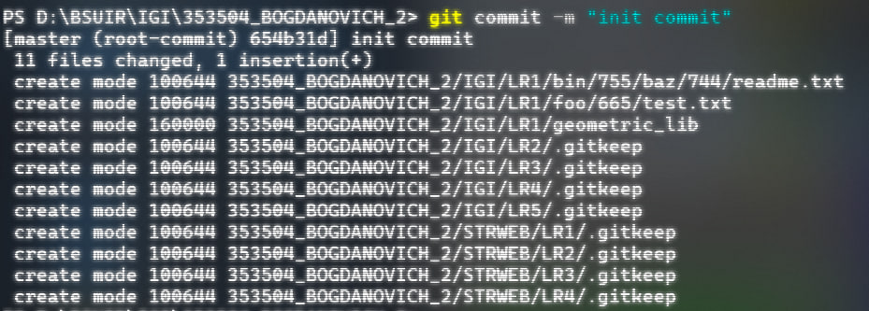

Были добавлены и удалены файлы:

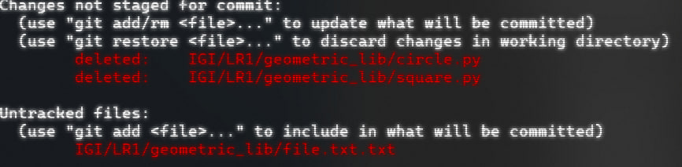

Далее файл был переименован:

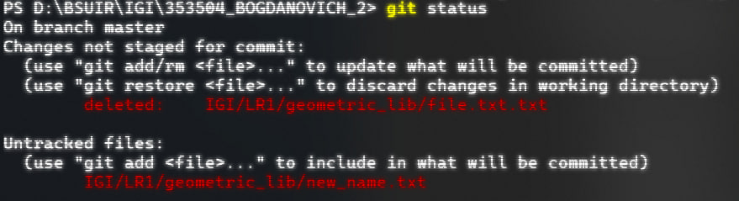

Были созданы ветки в соответствии с заданием:

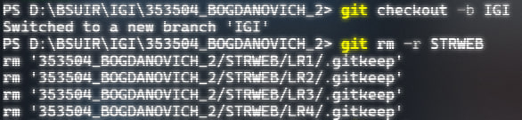

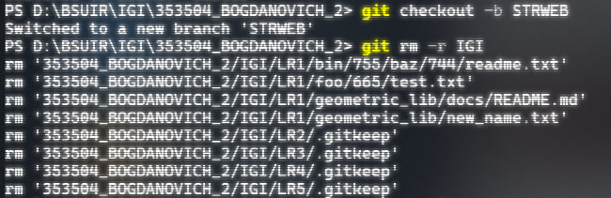

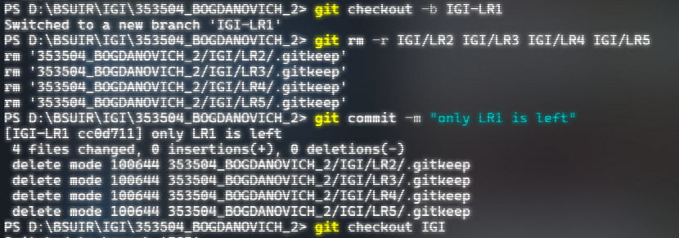

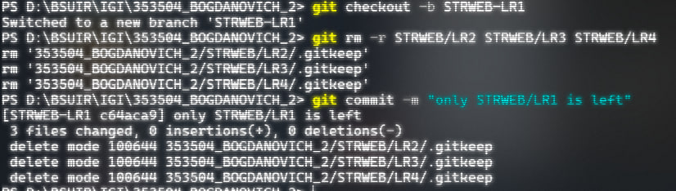

Далее была выведена история коммитов (полностью и с ограничением вывода – отобрать только последние, до и после указанной даты, по автору файлов, коммитов):

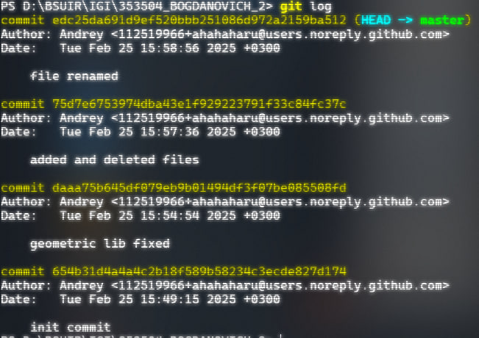  
 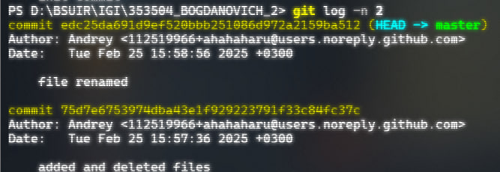

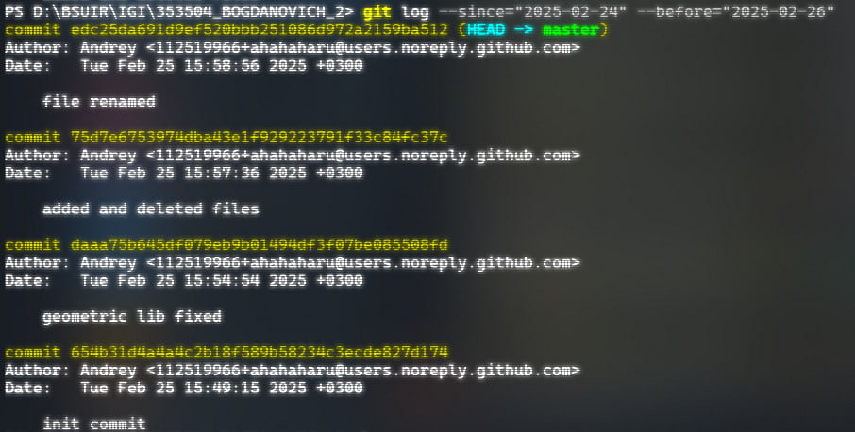

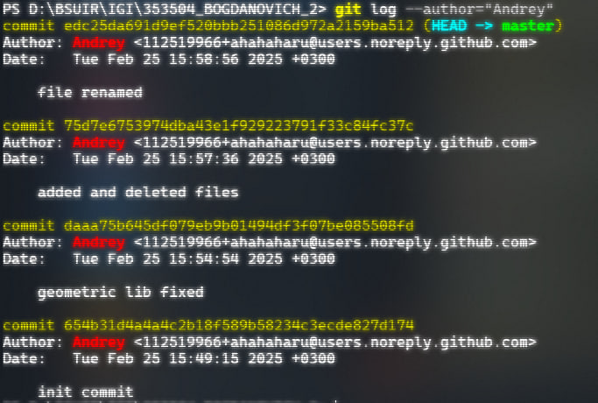

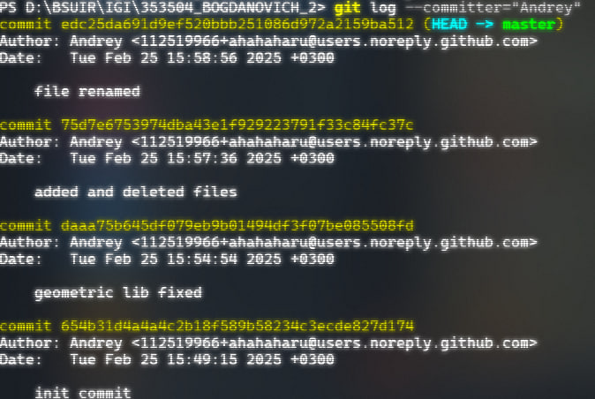

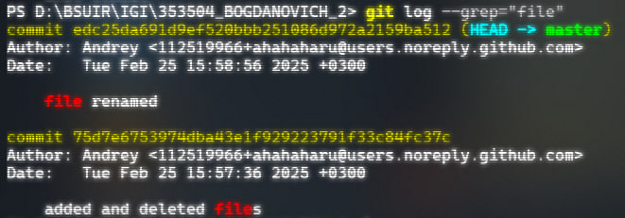

Были исследованы флаги для git log (p , stat ,shortstat, name-only, name-status, relative-date, pretty, graph):

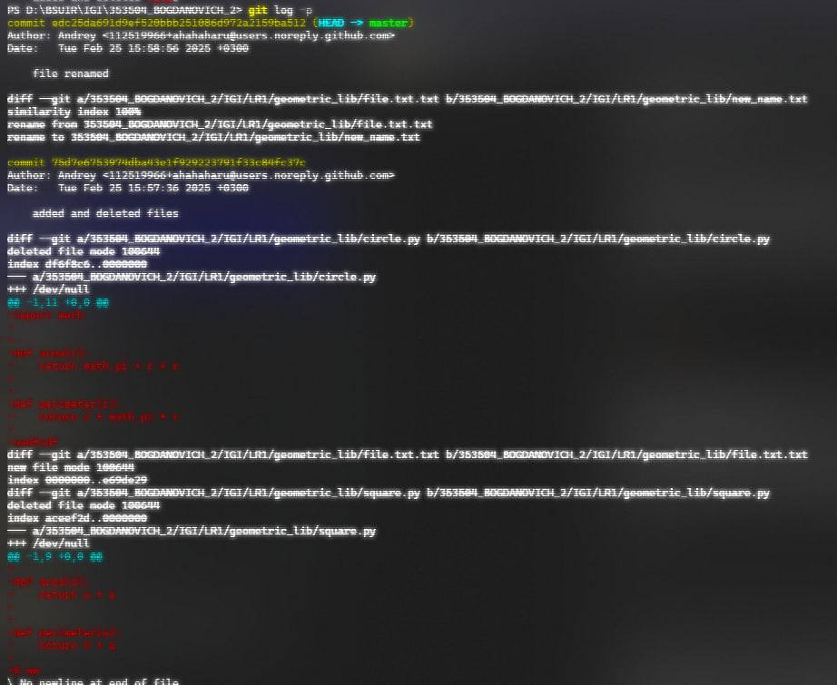

Был создан файл test.txt и в него вставлена строчка ‘номер варианта’. Был сделан коммит, после чего отменён:

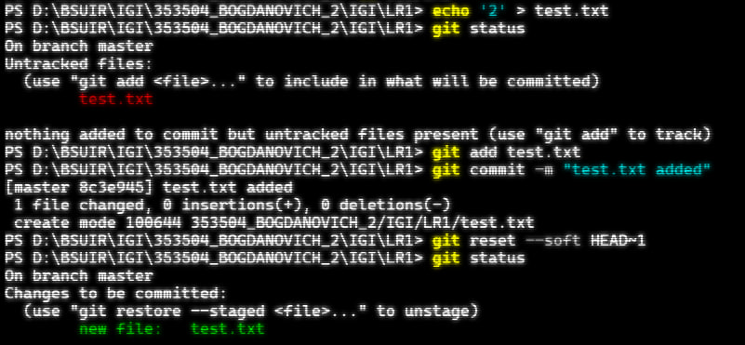

Была сделана индексация файла, а затем эта индексация была отменена:

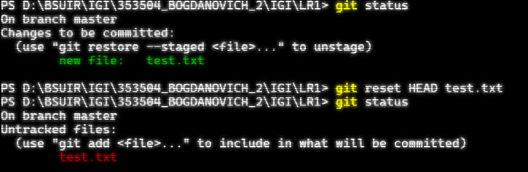

Были внесены изменения в файл, а затем было возвращено в исходное состояние:

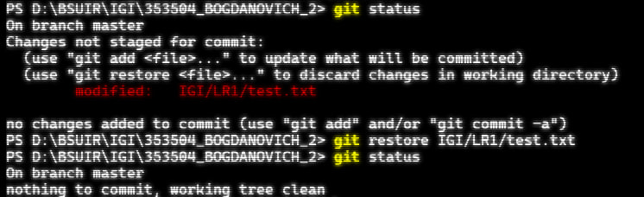

Далее был создан удалённый репозиторий на github.com:

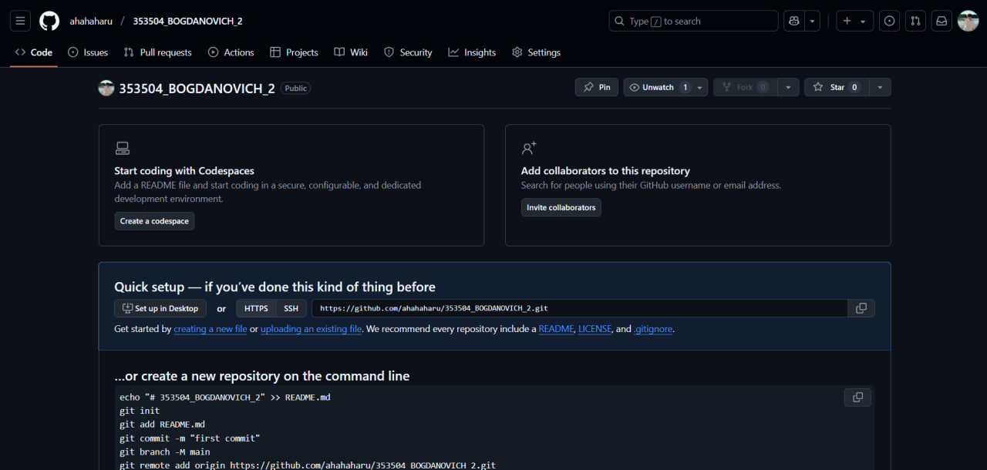

Была произведена привязка локального репозитория к удалённому с помощью git remote:



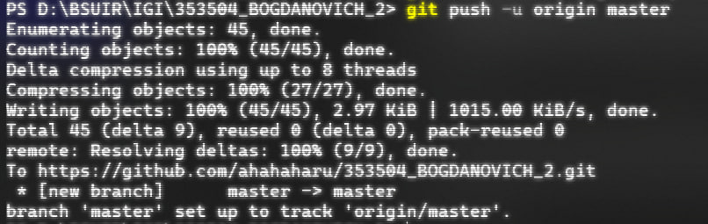

Было изменено несколько файлов в проекте и изменения были перенесены на удалённый репозиторий:

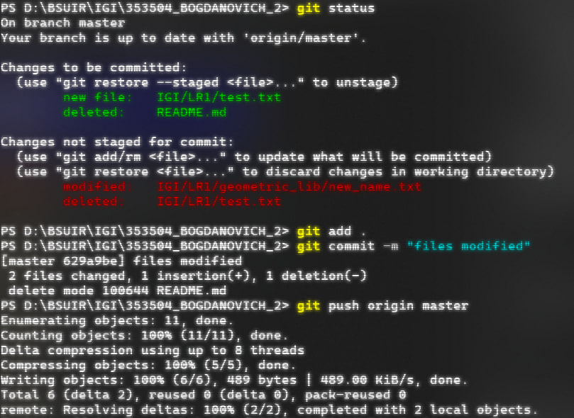

Удалённый репозиторий был переименован:

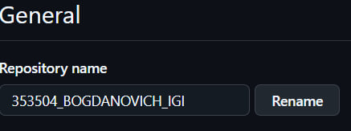

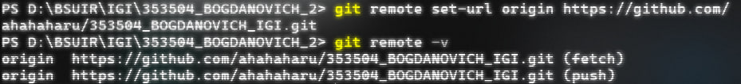

Были получены данные из удалённого репозитория:

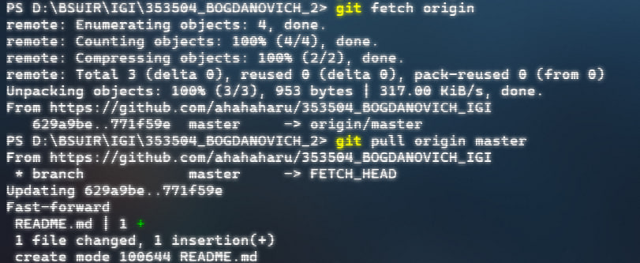

Была создана дополнительная ветка 1 в удалённом репозитории, перенесены 2 файла и удалён 1:



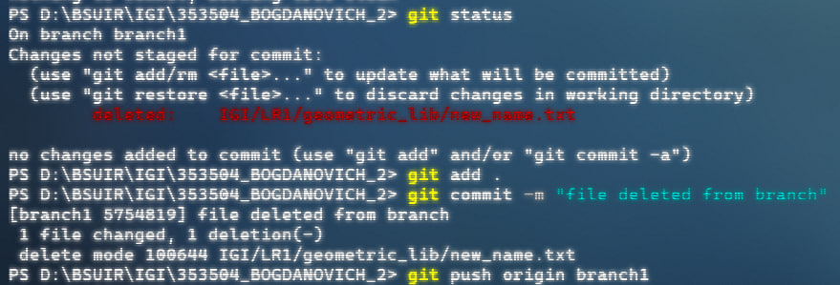

Была создана дополнительная ветка 2 в удалённом репозитории, перенесены два файла из проекта. Изменения были слиты в основную ветку и ветка 2 была удалена:

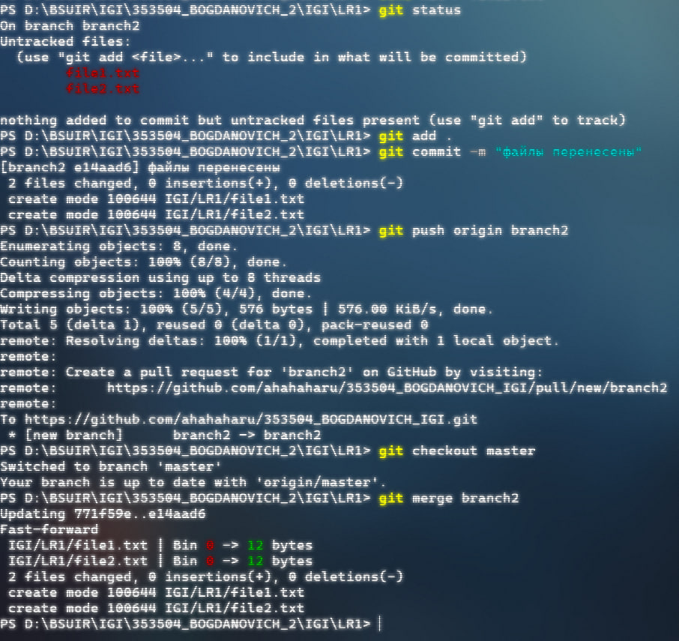



}

# Вывод

Мы ознакомились с системой контроля версий git и с её основными командами. Поработали с локальным и удалённым на github.com репозиториях.